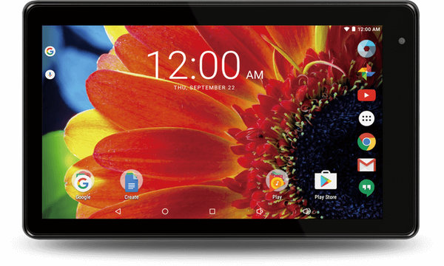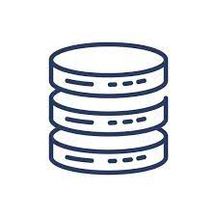

**BASE DE DATOS SQL**

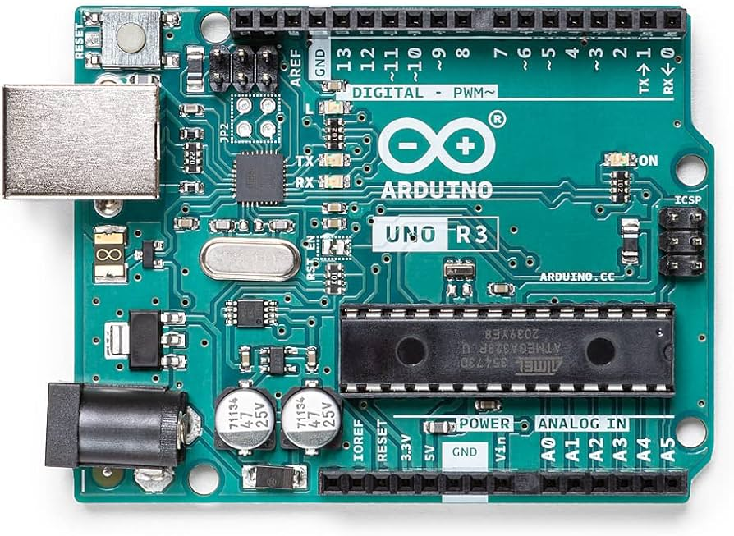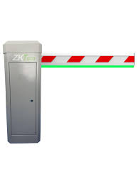

**TABLET Y LECTOR QR**

**(INTERACCION USUARIO)**

**CONTROLADOR**

**BRAZO MECANICO**

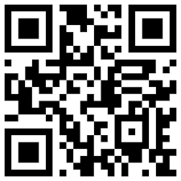

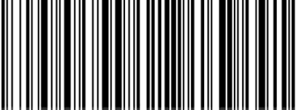

**LECTOR DE CODIGOS QR Y DE BARRAS MEDIANTE CAMARA FRONTAL**